O BRASIL SERTANEJO

**Introdução:** No século XVIII ocorre a eclosão do Brasil Sertanejo, denominação utilizada para referir-se ao que é relativo ao, originário ou próprio do Sertão. Sua origem é no nordeste brasileiro, acompanhado das difíceis condições locais, visto a existência da criação de gado por parte de uma agropecuária de subsistência (modalidade que tem como principal objetivo suprir as necessidades alimentares de famílias rurais, não havendo a utilização de técnicas agrícolas eficazes). O nordeste também é marcado pela grande extensão da caatinga, bioma este que apresenta clima semiárido, vegetação com poucas folhas e adaptadas para os períodos de seca, características estas que determinam uma situação de extrema dificuldade de vivência.

**Colonização:** A cultura do sertão nordestino está intimamente ligada ao clima, como é fácil perceber, e à história de sua colonização (foi a primeira região interiorana do Brasil a ser colonizada). Devido à pressão das grandes plantações de [cana-de-açúcar](https://www.infoescola.com/plantas/cana-de-acucar/) que se desenvolviam nas regiões mais úmidas, a criação de gado avançou pelo sertão e até hoje é uma das principais atividades da região e, embora incipiente se comparada às regiões [centro-oeste](https://www.infoescola.com/geografia/regiao-centro-oeste/)e [sul](https://www.infoescola.com/geografia/regiao-sul/), caracteriza o modo ser do sertanejo nordestino.

**Sertão (Etimologia + Adendo à Colonização):** A origem da palavra “sertão” é controvertida. Alguns afirmam ser derivada de um vocábulo de origem angolana: “muceltão”, que quereria dizer “lugar interior”, “terra entre terras”, “local distante do mar”. O vocábulo angolano teria sido alterado para “celtão” e depois “certão” até adquirir a forma atual “sertão”. Outra versão, mais aceita, atribui a palavra “sertão” ao étimo latino “desertanu”, utilizado para designar regiões interioranas, longe do litoral porém não necessariamente de clima árido e que teria sido modificado para “desertão” e depois, apenas “sertão”. Seja qual for sua origem, a verdade é que a palavra “sertão” pode adquirir significados bastante distintos, porém é sempre empregada para designar locais pouco habitados ou onde predominam costumes antigos em contraposição às regiões desenvolvidas.

No período colonial brasileiro, “sertão” era freqüentemente empregado para designar as terras ainda não exploradas do interior do país, pouco habitadas, de difícil aceso e, por isso, pouco desenvolvidas. Com o tempo, e a colonização de grande parte dos “sertões”, a definição mais comum ficou atrelada às regiões que compõem o semi-árido brasileiro, mas também são chamados de “sertão” os interiores de Mato Grosso, Goiás, e até mesmo do Amazonas no sentido de regiões pouco povoadas.

De qualquer forma, a palavra “sertão” está intimamente relacionada com a história e a [identidade social](https://www.infoescola.com/sociologia/identidade-social/) e cultural, principalmente das regiões nordeste do Brasil e norte de Minas Gerais.

Isso se deve, em grande parte, aos trabalhos de escritores como [Guimarães Rosa](https://www.infoescola.com/literatura/guimaraes-rosa/) (“[Grande Sertão: Veredas](https://www.infoescola.com/livros/grande-sertao-veredas-e-primeiras-estorias/)”), [Euclides da Cunha](https://www.infoescola.com/escritores/euclides-da-cunha/) (“Os Sertões”), [Graciliano Ramos](https://www.infoescola.com/literatura/graciliano-ramos/) (“[Vidas Secas](https://www.infoescola.com/livros/vidas-secas/)”) e [Afonso Arinos](https://www.infoescola.com/escritores/afonso-arinos/) (“Os Jagunços” e “Pelo Sertão”), que tiveram no sertão nordestino e mineiro o cenário ideal de seus contos, contribuindo para criar no imaginário popular um conceito um tanto quanto romantizado da vida e do homem do sertão.

**Trabalho:** A agropecuária é uma atividade econômica que abrange tanto a agricultura quanto a pecuária. No sertão, a atividade pecuária (criação de animais) ocupa um lugar de destaque, uma vez que é a principal atividade econômica.   
 Como essa região ainda não ingressou em um processo de mecanização e modernização efetiva do campo, a pecuária é desenvolvida de forma tradicional ou extensiva, isso quer dizer que os animais são criados em extensas áreas, no caso dos latifúndios, sem maiores cuidados e se alimentam quase sempre de pastagens nativas e não cultivadas, diante disso a produtividade é baixa. Depois da criação de gado, a principal é a produção de caprinos, animais de pequeno porte que resistem às condições mais adversas impostas pelo clima, devido a esse fator o Nordeste atualmente detém o maior rebanho dessa espécie no Brasil, com aproximadamente 9 milhões de animais.

**Literatura:**

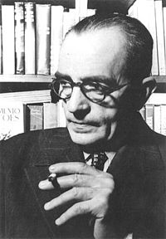**Graciliano Ramos de Oliveira** ([Quebrangulo](https://pt.wikipedia.org/wiki/Quebrangulo), [27 de outubro](https://pt.wikipedia.org/wiki/27_de_outubro) de [1892](https://pt.wikipedia.org/wiki/1892) — [Rio de Janeiro](https://pt.wikipedia.org/wiki/Rio_de_Janeiro_(cidade)), [20 de março](https://pt.wikipedia.org/wiki/20_de_mar%C3%A7o) de [1953](https://pt.wikipedia.org/wiki/1953)) foi um [romancista](https://pt.wikipedia.org/wiki/Romance), [cronista](https://pt.wikipedia.org/wiki/Cr%C3%B4nica_(g%C3%AAnero)), [contista](https://pt.wikipedia.org/wiki/Conto), [jornalista](https://pt.wikipedia.org/wiki/Jornalismo), [político](https://pt.wikipedia.org/wiki/Pol%C3%ADtico) e [memorialista](https://pt.wikipedia.org/wiki/Mem%C3%B3rias) brasileiro do século XX, mais conhecido por sua obra [*Vidas Secas*](https://pt.wikipedia.org/wiki/Vidas_Secas) (1938).

Nascido numa grande família de classe média, viveu os primeiros anos de sua infância migrando para diversas cidades da [Região Nordeste do Brasil](https://pt.wikipedia.org/wiki/Regi%C3%A3o_Nordeste_do_Brasil). Trabalhou como jornalista na cidade do [Rio de Janeiro](https://pt.wikipedia.org/wiki/Rio_de_Janeiro_(cidade)), onde escreveu para [*O Malho*](https://pt.wikipedia.org/wiki/O_Malho) e [*Correio da Manhã*](https://pt.wikipedia.org/wiki/Correio_da_Manh%C3%A3_(Brasil)), até regressar para o Nordeste em 1915, devido tragédia familiar em que perdeu quatro irmãos. Fixou-se na cidade de [Palmeira dos Índios](https://pt.wikipedia.org/wiki/Palmeira_dos_%C3%8Dndios), onde casou-se, e em 1927 foi eleito prefeito, cargo que exerceu por dois anos. Logo, voltou a escrever e publicou seu primeiro romance, [*Caetés*](https://pt.wikipedia.org/wiki/Caet%C3%A9s_(romance)) (1933). Vivendo em [Maceió](https://pt.wikipedia.org/wiki/Macei%C3%B3) durante a maior parte da década de 1930, trabalhou na Imprensa Oficial e publicou [*São Bernardo*](https://pt.wikipedia.org/wiki/S._Bernardo_(livro)) (1934). Foi preso na capital alagoana em março de 1936, acusado de ser [militante](https://pt.wikipedia.org/wiki/Ativismo) [comunista](https://pt.wikipedia.org/wiki/Comunismo). Esse incidente o inspiraria a publicar duas de suas principais obras: [*Angústia*](https://pt.wikipedia.org/wiki/Ang%C3%BAstia_(livro)) e o texto "Baleia", que daria origem à *Vidas Secas* em 1938. Já na década de 1940, ingressou no Partido Comunista do Brasil ao lado do militar e político [Luís Carlos Prestes](https://pt.wikipedia.org/wiki/Lu%C3%ADs_Carlos_Prestes). Nos anos posteriores realizaria viagens a países europeus, incluindo a [União Soviética](https://pt.wikipedia.org/wiki/Uni%C3%A3o_Sovi%C3%A9tica) em 1952. Morreu em 20 de março do ano seguinte, aos 60 anos, no Rio de Janeiro. Suas obras póstumas notáveis incluem [*Memórias do Cárcere*](https://pt.wikipedia.org/wiki/Mem%C3%B3rias_do_C%C3%A1rcere_(livro)), a crônica [*Viagem*](https://pt.wikipedia.org/wiki/Viagem_(livro)) e o livro de contos [*Histórias de Alexandre*](https://pt.wikipedia.org/wiki/Hist%C3%B3rias_de_Alexandre).

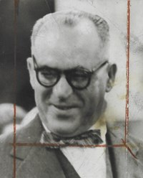**João Guimarães Rosa** ([Cordisburgo](https://pt.wikipedia.org/wiki/Cordisburgo), [27 de junho](https://pt.wikipedia.org/wiki/27_de_junho) de [1908](https://pt.wikipedia.org/wiki/1908) — [Rio de Janeiro](https://pt.wikipedia.org/wiki/Rio_de_Janeiro_(cidade)), [19 de novembro](https://pt.wikipedia.org/wiki/19_de_novembro) de [1967](https://pt.wikipedia.org/wiki/1967)) foi um escritor, [diplomata](https://pt.wikipedia.org/wiki/Diplomacia), novelista, romancista, contista e médico [brasileiro](https://pt.wikipedia.org/wiki/Brasileiros), considerado por muitos o maior escritor brasileiro do século XX e um dos maiores de todos os tempos. Foi o segundo marido de [Aracy de Carvalho](https://pt.wikipedia.org/wiki/Aracy_de_Carvalho_Guimar%C3%A3es_Rosa), conhecida como "Anjo de Hamburgo".

Os [contos](https://pt.wikipedia.org/wiki/Conto) e [romances](https://pt.wikipedia.org/wiki/Romance) escritos por Guimarães Rosa ambientam-se quase todos no chamado [sertão](https://pt.wikipedia.org/wiki/Sert%C3%A3o) brasileiro. A sua obra destaca-se, sobretudo, pelas inovações de linguagem, sendo marcada pela influência de falares populares e regionais que, somados à erudição do autor, permitiu a criação de inúmeros vocábulos a partir de arcaísmos e palavras populares, invenções e intervenções semânticas e sintáticas.

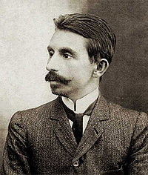**Euclides Rodrigues Pimenta da Cunha** ([Cantagalo](https://pt.wikipedia.org/wiki/Cantagalo_(Rio_de_Janeiro)), [20 de janeiro](https://pt.wikipedia.org/wiki/20_de_janeiro) de [1866](https://pt.wikipedia.org/wiki/1866) — [Rio de Janeiro](https://pt.wikipedia.org/wiki/Rio_de_Janeiro_(cidade)), [15 de agosto](https://pt.wikipedia.org/wiki/15_de_agosto) de [1909](https://pt.wikipedia.org/wiki/1909)) foi um [escritor](https://pt.wikipedia.org/wiki/Escritor) e [jornalista](https://pt.wikipedia.org/wiki/Jornalista) brasileiro.

Nascido em [Cantagalo](https://pt.wikipedia.org/wiki/Cantagalo_(Rio_de_Janeiro)), estudou na Escola Politécnica e na [Escola Militar da Praia Vermelha](https://pt.wikipedia.org/wiki/Escola_Militar_da_Praia_Vermelha), tornando-se brevemente um militar. Ingressou no jornal [*A Província de S. Paulo*](https://pt.wikipedia.org/wiki/O_Estado_de_S._Paulo) — hoje *O Estado de S. Paulo* — enquanto recebia título de bacharel e primeiro-tenente. Em 1897, tornou-se jornalista correspondente de guerra e cobriu alguns dos principais acontecimentos da [Guerra de Canudos](https://pt.wikipedia.org/wiki/Guerra_de_Canudos), conflito dos sertanejos da Bahia liderados pelo religioso [Antônio Conselheiro](https://pt.wikipedia.org/wiki/Ant%C3%B4nio_Conselheiro) contra o Exercito Brasileiro. Os escritos de sua experiência em [Canudos](https://pt.wikipedia.org/wiki/Canudos) renderam-lhe a publicação de [*Os Sertões*](https://pt.wikipedia.org/wiki/Os_Sert%C3%B5es), considerado uma obra notável do movimento [pré-modernista](https://pt.wikipedia.org/wiki/Pr%C3%A9-modernismo) que, além de narrar a guerra, relata a vida e sociedade de um povo negligenciado e esquecido pela metrópole.

Reconhecido por seu trabalho, foi eleito para a [Academia Brasileira de Letras](https://pt.wikipedia.org/wiki/Academia_Brasileira_de_Letras) em 1903. Viajou para a região norte do Brasil em uma campanha de demarcação de suas fronteiras, a qual chefiou. Lá, escreveu obras de denúncia e, ao voltar para o Rio de Janeiro, trabalhou no gabinete do [Barão de Rio Branco](https://pt.wikipedia.org/wiki/Jos%C3%A9_Maria_da_Silva_Paranhos_J%C3%BAnior). Seu casamento com [Ana Emília Ribeiro](https://pt.wikipedia.org/wiki/Ana_Em%C3%ADlia_Ribeiro) foi marcado pela infidelidade de sua esposa, que teve dois filhos fora do casamento, frutos de seu caso extraconjugal com o militar [Dilermando de Assis](https://pt.wikipedia.org/wiki/Dilermando_de_Assis). Ao saber do caso, Euclides tentou assassinar o amante de sua esposa, contudo foi morto por este em 15 de agosto de 1909, no que ficou conhecido como "Tragédia da Piedade".

Sua obra continua relevante no âmbito nacional e é estudada no mundo acadêmico. Cidades fortemente ligadas a sua vida comemoram a Semana Euclidiana, em razão de *Os Sertões*. A obra é reconhecida por seu [regionalismo](https://pt.wikipedia.org/wiki/Regionalismo_(literatura)) e [neologismo](https://pt.wikipedia.org/wiki/Neologismo), típicos do período pré-modernista e influentes nas [origens do modernismo](https://pt.wikipedia.org/wiki/Modernismo_no_Brasil#Primeira_gera%C3%A7%C3%A3o_(1922-1930)). No centenário de sua morte foi realizado em sua cidade natal uma série de exposições do Projeto 100 Anos Sem Euclides.

**MÚSICA:**

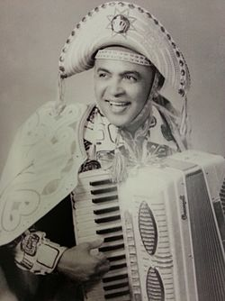**Luiz Gonzaga do Nascimento** ([Exu](https://pt.wikipedia.org/wiki/Exu_(Pernambuco)), [13 de dezembro](https://pt.wikipedia.org/wiki/13_de_dezembro) de [1912](https://pt.wikipedia.org/wiki/1912) – [Recife](https://pt.wikipedia.org/wiki/Recife_(Pernambuco)), [2 de agosto](https://pt.wikipedia.org/wiki/2_de_agosto) de [1989](https://pt.wikipedia.org/wiki/1989)) foi um [compositor](https://pt.wikipedia.org/wiki/Compositor) e [cantor](https://pt.wikipedia.org/wiki/Cantor) [brasileiro](https://pt.wikipedia.org/wiki/Brasil). Conhecido como o **Rei do Baião**, foi considerado uma das mais completas, importantes e criativas figuras da [música popular brasileira](https://pt.wikipedia.org/wiki/M%C3%BAsica_popular_brasileira).

Cantando acompanhado de sua [sanfona](https://pt.wikipedia.org/wiki/Acorde%C3%A3o), [zabumba](https://pt.wikipedia.org/wiki/Zabumba) e [triângulo](https://pt.wikipedia.org/wiki/Tri%C3%A2ngulo_(instrumento_musical)), levou para todo o país a [cultura musical do nordeste](https://pt.wikipedia.org/wiki/Cultura_da_regi%C3%A3o_Nordeste_do_Brasil#M%C3%BAsica), como o [baião](https://pt.wikipedia.org/wiki/Bai%C3%A3o_(m%C3%BAsica)), o [xaxado](https://pt.wikipedia.org/wiki/Xaxado), o [xote](https://pt.wikipedia.org/wiki/Xote) e o [forró pé de serra](https://pt.wikipedia.org/wiki/Forr%C3%B3_p%C3%A9_de_serra). Suas composições também descreviam a pobreza, as tristezas e as injustiças de sua árida terra, o [sertão nordestino](https://pt.wikipedia.org/wiki/Sert%C3%A3o_nordestino).

**FESTAS:**

O **Bumba Meu Boi**, também chamado de Boi-Bumbá, é uma **dança tradicional brasileira** típica das regiões norte e nordeste.

Embora tenha maior representatividade nas culturas dessas regiões, atualmente podemos encontrar essa manifestação cultural em todas as partes do Brasil.

Inserida na cultura popular, é no estado do Maranhão que o Bumba Meu Boi tem maior representatividade com as festas em comemoração aos santos populares. Ali, ela ocorre nos meses de junho e julho em São Luís desde o século XVIII.

Por ser uma das **festas folclóricas mais importantes** do país, no dia 30 de junho é comemorado o Dia Nacional do Bumba Meu Boi.

## *Origem:*

A lenda do Bumba Meu Boi tem origem europeia, mais precisamente da tradição luso-ibérica do século XVI. Essa, por sua vez, esteve inspirada nas antigas comédias populares italiana e inglesa. Quando chegou ao Brasil trazida pelos colonizadores portugueses, ela foi se modificando ao incluir alguns aspectos das culturas africana e indígena.

Foi durante o período colonial com a escravidão e a criação de gado, que a lenda associada a essa manifestação teve sua origem tal qual a conhecemos hoje.

***Curiosidade:***

Por ter um cariz popular, a celebração do Bumba Meu Boi já foi vetada pela sociedade brasileira entre os anos de 1861 e 1868.

***História da lenda:***

No nordeste, a história do Bumba Meu Boi foi inspirada na lenda da Mãe Catirina e do Pai Francisco (Chico). Nessa versão, eles são um casal de negros e trabalhadores de uma fazenda. Quando a esposa fica grávida, ela tem desejo de comer a língua de um boi. Empenhado em satisfazer a vontade de Catirina, Chico mata um dos bois do rebanho, que, no entanto, era um dos preferidos do fazendeiro. Ao notar a falta do boi, o fazendeiro pede para que todos os empregados saiam em busca dele. Eles encontram o boi quase morto, mas com a ajuda de um curandeiro ele se recupera. Noutras versões, o boi já está morto e com o auxílio de um pajé, ele ressuscita. A lenda, dessa maneira, está associada ao conceito de **milagre**do catolicismo ao trazer de volta o animal. Ao mesmo tempo, tem presença de elementos indígenas e africanos tais quais a cura pelo pajé ou o curandeiro e a reencarnação.

**CULINÁRIA:**

Os pratos do sertão contém, geralmente, muitos vegetais, carne bovina e caprina, peixes e frutos do mar. Devido ao bioma da caatinga, os pratos adquiriram um sabor forte, apimentado e com alto teor calórico. Já no litoral do Nordeste,  receberam um sabor carregado, além de uma variedade de ingredientes e cores. Os frutos do mar se destacam, com a produção de bobó de camarão, moquecas de peixe ou moluscos e crustáceos.

### *Influências na Culinária Nordestina*

Na Bahia e no Pernambuco, os **pratos africanos** fazem sucesso, por causa da escravidão dos negros. No estado baiano, as escravas africanas produziam as comidas típicas e pratos sagrados com alto significado religioso. Exemplo disso, existem o abará e o acarajé, vendido atualmente nos tabuleiros das baianas. Outros pratos populares estão o caruru e o vatapá. Os elementos principais da cozinha baiana são o azeite de dendê, o coco, a pimenta e o quiabo que são frequentemente adicionados às receitas.

Em Alagoas, prevalecem os **pratos com frutos do mar**. Já no Maranhão, com um forte contribuição dos portugueses, receberam pratos com temperos picantes e uma comida característica do estado. Os **pratos oriundos de Portugal** foram mantidos e perpetuados pela dona de casa portuguesa. Um exemplo, é a galinha ao molho pardo, feito com o sangue da ave, que deu origem a famosa galinha de cabidela. Outros pratos lusitanos estão o [sarapatel](http://comidas-tipicas.info/comidas-do-nordeste/sarapatel.html) e a buchada.

**EXEMPLOS DE PRATOS TÍPICOS:**



*Tapioca*

A tapioca ou beiju, é uma massa feita com goma originária da fécula da mandioca que foi criada pelos índios brasileiros (tupis-guaranis). Depois, os colonizadores foram dominando as técnicas dando origem a famosa tapioca.

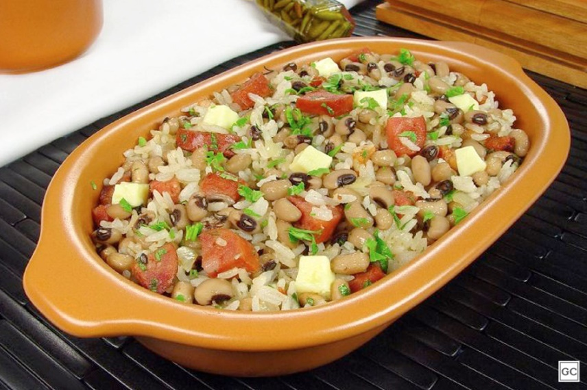

*Baião de Dois*

Quando o povo nordestino passava por problemas devido a seca na região, a comida era escassa e era preciso guardar o necessário, sem que houvesse desperdício. Por isso, surgiu no Ceará, o [Baião de Dois](http://comidas-tipicas.info/comidas-do-nordeste/baiao-de-dois.html), uma mistura de arroz, feijão, carne seca e queijo coalho.



*Acarajé*

Receita de origem africana que teria surgido de acordo com uma lenda Xangô e sua esposa lansã. É um bolinho feito com feijão fradinho, sal, alho, cebola, gengibre frito no azeite de dendê e recheado com camarão seco temperado.

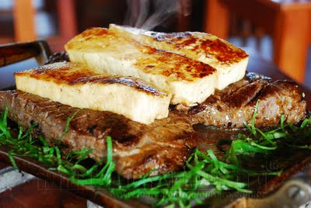

#### Carne de Sol com Queijo Coalho

A carne de sol geralmente é consumida no Nordeste com pirão (feito de coalhada, leite, manteiga de garrafa, farinha de mandioca) e queijo coalho.

#### Resultado de imagem para paÃ§oca de carne seca

#### Paçoca de Carne Seca

É uma farofa criada com a mistura da farinha de mandioca, cebola e carne seca moída. Consumida, geralmente, com banana e baião de dois.

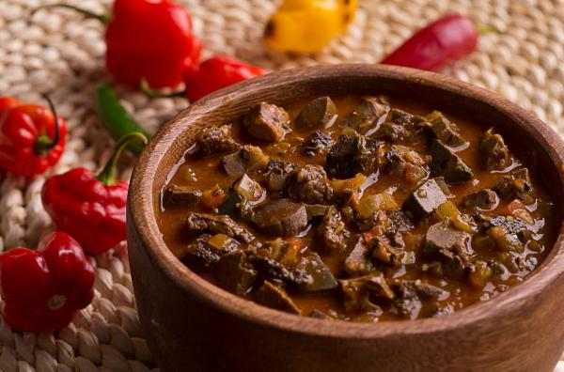

#### Sarapatel

É um prato criado com vísceras de porco, bode ou carneiro, cozida com o sangue do animal e recebe diversas variações pelos estados. Pode ser acompanhado de farinha e pimenta.

.

### Aprenda a Fazer Receitas do Nordeste

#### Receita de Tapioca com Fécula de Mandioca

**Ingredientes**

* **⇒** 1 kg de fécula de mandioca
* **⇒**2 litros de água

**Recheios**

**Coco e leite condensado:**

* **⇒**200 g de leite condensado
* **⇒**200 g de coco ralado

**Banana e queijo:**

* **⇒**1 colher (sopa) de canela (pó)
* **⇒**½ xícara (chá) de açúcar
* **⇒**200 g de queijo (fatiado)
* **⇒**2 bananas

**Modo de preparo**

1. Deixe a fécula de mandioca de molho por 2 horas em um recipiente;
2. Depois de 2 horas, escorra a água e coloque a fécula sobre um pano (branco);
3. Deixe secar por mais 2 horas, e depois passe por uma peneira;
4. Coloque uma frigideira (sem untar) no fogo baixo, e com uma colher (sopa) coloque um pouco de massa (fécula de mandioca);
5. Depois que a massa se espalhar, alise-a para ficar macia. Faça isso em média 3 minutos, ou até a tapioca ficar ligada (com ligas);
6. Faça esse processo com toda a massa preparada.

**DANÇAS:**

*Capoeira*

A Capoeira chegou no século XVI ao Brasil, com os escravos africanos. Sua prática era aplicada com os pés e a cabeça para defenderem-se dos europeus, lutavam com as mãos, tanto para o ataque quanto para defesa. A capoeira foi camuflada na forma de pantomimas mímicas e danças, para evitar a repressão dos senhores de escravos e da polícia. Sempre ao som da música de berimbaus, da boca e das palmas, sua prática tornou-se popular em todo o país.

*Frevo*

Essa dança de rua e salão é a maior atração do carnaval pernambucano. Característica pela marcha de ritmo sincopado, violento e frenético, trata-se de uma dança coletiva, que se desenvolve em meio à multidão até ferver. Essa idéia de fervura (que o povo pronuncia frevura, frever) deu origem ao nome "frevo". O frevo possui um andamento semelhante ao da marchinha carioca, mais pesada e barulhenta, mas com execução vigorosa e estridente como a de fanfarra. Seu símbolo é o guarda-chuva, que serve para manter o equilíbrio dos passistas. O curioso é que a coreografia dessa dança de multidão é individual. Seus foliões dançam de modos diversos, são raros aqueles que fazem gestos iguais. 

*Maracatú*

O maracatu tem origem africana, baseado nas cerimônias de coroação dos reis do Congo. O ritmo é marcado apenas com percussão, produzindo aquilo que chamam de "baque virado", o qual instiga à dança. No início, a tradição se deu pela necessidade que os chefes tribais vindos do Congo e Angola tinham de mostrar sua força e poder, mesmo com a escravidão. Foi símbolo da resistência negra no Brasil contra a dominação portuguesa, passando com o tempo a ser incorporado à cultura brasileira. Atualmente o maracatu, entre outras manifestações populares, fazem parte do carnaval pernambucano. 

*Cateretê*

Também chamado catira, cateretê, é uma dança de origem indígena e dançada em muitos estados brasileiros. Foi bastante usada pelo Padre Anchieta que em sua catequese, traduziu para a língua tupi alguns textos católicos, assim enquanto os índios dançavam, cantavam trechos religiosos, por este fato é que muitos caipiras paulistas consideram muitas danças diabólicas, menos o cateretê. Os trajes usados são as roupas comuns de todo o dia. A dança varia em cada região do país, mas geralmente são dançadas em duas fileiras formadas por homens de um lado e mulheres do outro, que batem o pé ao som de palmas e violas. Também pode ser dançada só por homens. As melodias são cantadas pelos violeiros. 

*Baião*

Dança e canto típico do Nordeste, inicialmente era o nome de um tipo de festa, onde havia muita dança e melodias tocadas em violas. Este gênero musical que era restrito ao sertão nordestino, passou a ser conhecido em todo Brasil, por intermédio do sanfoneiro pernambucano Luiz Gonzaga, quando gravou em 1946, seu primeiro grande sucesso Baião. A partir daí e até meados da década de 1950, este ritmo tomou conta do Brasil e vários artistas começaram a gravar o baião. Em 1950, este gênero musical também passou a ser conhecido internacionalmente, o baião Delicado do instrumentista e compositor Valdir Azevedo, recebeu várias orquestrações de maestros americanos. O baião só perdeu o seu reinado com a aparecimento da bossa nova, mesmo assim ainda se sente sua influência em muitos compositores até os dia de hoje. Com seu ritmo binário e suas melodias a fazer muito sucesso no nordeste. 

*Congada*

Bailado popular que acontece em algumas regiões do Sudeste brasileiro, como nos estados do Paraná e Minas Gerais, como também no Nordeste, na Paraíba. Esta manifestação cultural tem origem no catolicismo e nas sangrentas histórias de guerra do povo africano, como a do assassinato do rei de Angola, Gola Bândi. Na congada dramatizam uma procissão de escravos feiticeiros, capatazes, damas de companhia e guerreiros que levam a rainha e o rei negro até a igreja, onde serão coroados. Durante o cortejo, ao som de violas, atabaques e reco-recos, realizam danças com movimentos que simulam uma guerra. 

*Coco*

Dança típica de Alagoas, de origem africana, que se espalhou por todo o Nordeste recebendo nomes e formas de coreografias diferentes. A dança é cantada e acompanhada pela batida dos pés ou pela vibração do patear dos cavalos. O mestre ou o tocador de coco entoa as cantigas cujo refrão é respondido pelos cantadores.

*Xaxado*

Dança popular do sertão nordestino, cujo nome foi dado devido ao som do ruído que as sandálias dos cangaceiros faziam ao arrastarem sobre o solo durante as comemorações celebradas nos momentos de glória do grupo de "Lampião", considerado entre outras denominações o "Rei do Cangaço". É dançada somente por homens, razão pela qual nunca se tornou uma dança de salão. Primeiramente a melodia era apenas cantada e o tempo forte marcado pela batida de um rifle no chão, as letras eram e continuam satíricas. O grande divulgador do xaxado foi Luís Gonzaga, que conseguiu que este gênero fosse tocado nas rádios, televisões e teatros.